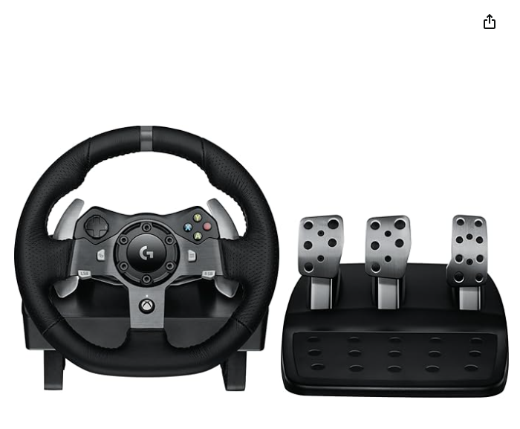

### **Relatório: Avaliação do Volante Logitech G920**

O **Logitech G920** é um dos volantes mais populares no mercado de simuladores de corrida, especialmente entre os entusiastas iniciantes e intermediários. Abaixo, apresento minha avaliação crítica sobre este produto, considerando aspectos fundamentais como matéria-prima, acabamento, durabilidade, usabilidade e design.

#### **Matéria-prima**

O Logitech G920 combina plástico rígido e couro sintético, oferecendo conforto e um equilíbrio entre custo e qualidade. Os pedais têm base de plástico, mas placas de metal para maior resistência. No entanto, o uso de plástico em partes estruturais reduz a sensação de robustez.

#### **Acabamento**

O Logitech G920 se destaca pelo acabamento de qualidade, com transições bem feitas e couro sintético de aspecto premium. Os pedais também têm bom acabamento, embora a rigidez do pedal de freio possa ser desconfortável para alguns usuários.

#### **Durabilidade**

O G920 tem boa durabilidade para sua faixa de preço, mas não é ideal para uso intenso. O couro sintético pode desgastar com o tempo, e botões e engrenagens podem apresentar falhas após anos de uso intenso. Para uso moderado, ele se mantém confiável.

#### **Usabilidade**

O G920 oferece ótima usabilidade, sendo compatível com Xbox e PC, fácil de configurar e com Force Feedback imersivo, embora menos preciso que modelos avançados. Os pedais são robustos, mas o freio rígido pode ser desconfortável e exige ajustes para melhor sensibilidade.

#### **Design**

O design do G920 é funcional e elegante, com estética moderna e botões bem posicionados. Contudo, seu tamanho compacto e falta de ajustes podem comprometer o realismo para simulações mais avançadas.

### **Conclusão**

O Logitech G920 é uma ótima escolha para iniciantes, com bom custo-benefício, equilíbrio entre qualidade, durabilidade e design. Apesar de limitações em materiais e Force Feedback, atende bem ao seu público-alvo. **Nota Final: 8/10.**